Генератор фемтосекундного затравочного излучения в среднем ИК диапазоне
(3 – 5 мкм) для усилителя на основе среды Fe²⁺:ZnSe
Мигаль Е.А.
Студентка
Московский государственный университет имени М.В. Ломоносова,
физический факультет, Москва, Россия
ea.migalj@physics.msu.ru
Создание источников излучения в среднем ИК диапазоне представляет большой интерес для решения многочисленных научных и прикладных задач. К основным областям применения таких систем относятся спектроскопические исследования, оптическая ближнепольная микроскопия, фемтохимия, а также задачи, связанные с генерацией высоких гармоник и аттосекундных импульсов. В последнее время нами была разработана концепция фемтосекундной лазерной системы субтераваттного уровня мощности в среднем ИК диапазоне на основе активной среды Fe²⁺:ZnSe [1]. При нормальных условиях в кристалле возможно реализовать усиление импульсов длительностью до 50 фс на центральной длине волны 4,4 мкм. Однако для этого требуется достаточно широкополосный затравочный импульс. Такая задача может быть успешно решена на основе оптических параметрических усилителей сверхкоротких импульсов.
Осуществить преобразование в требуемый диапазон длин волн (3 – 5 мкм) на базе параметрического усиления, имея такой источник излучения, как хром-форстеритовый лазер, возможно несколькими способами с использованием различных нелинейно-оптических кристаллов. Проведенный анализ существующих работ в этой области [2] показал, что наиболее эффективным и простым с конструктивной точки зрения способом преобразования в требуемый диапазон является прямое параметрическое усиление в нескольких каскадах. Выбор кристалла в таком случае основывается на следующих параметрах: а) диапазон прозрачности кристалла; б) спектральная ширина усиления; в) величина усиления; г) коммерческая доступность. Сравнивая указанные характеристики для различных кристаллов было установлено, что наиболее эффективно осуществить преобразование в средний ИК диапазон возможно в кристалле AgGaS₂ (AGS).
Эксперименты по параметрическому усилению проводились в коллинеарной геометрии с использованием кристаллов AGS длиной 2 мм, вырезанных под углом 42 градуса к оптической оси, в двух последовательных каскадах. Накачка осуществлялась основным излучением хром-форстеритового лазера, имеющим следующе параметры: длина волны 1240 нм, длительность 200 фс, энергия до 2 мДж. Затравочное излучение в области усиления сигнальной волны (1600 – 1800 нм) создавалось при фокусировке небольшой части излучения хром-форстеритового лазера (20 мкДж) в кристалл Nd:YAG. Предварительно были произведены эксперименты по оптимизации длины кристалла Nd:YAG и параметров фокусировки для достижения максимальной выходной энергии в требуемом диапазоне длин волн, а также стабильности генерации. По результатам экспериментов был выбран кристалл длиной 40 мм. В первом каскаде параметрического усиления затравочное излучение смешивалось в кристалле AGS с излучением накачки (энергия 400 мкДж). Плотность мощности накачки на кристалле составляла 120 ГВт/см². Затем усиленное в 16 раз затравочное излучение на центральной длине волны 1750 нм с энергией ~160 нДж и длительностью 200 фс направлялось во второй кристалл AGS. Плотность мощности накачки на кристалле поддерживалась также 120 ГВт/см². Энергия генерируемого во втором каскаде холостого импульса составила ~350 нДж. Для диагностики его спектра использовался узкополосный перестраиваемый калиброванный интерференционный фильтр. Длительность ИК импульса контролировалась с помощью кросс-корреляционной методики основанной на измерении пропускания пластины германия, на поверхности которой создавалось плазменное зеркало. Результаты измерений спектра и длительности приведены на рис. 1.
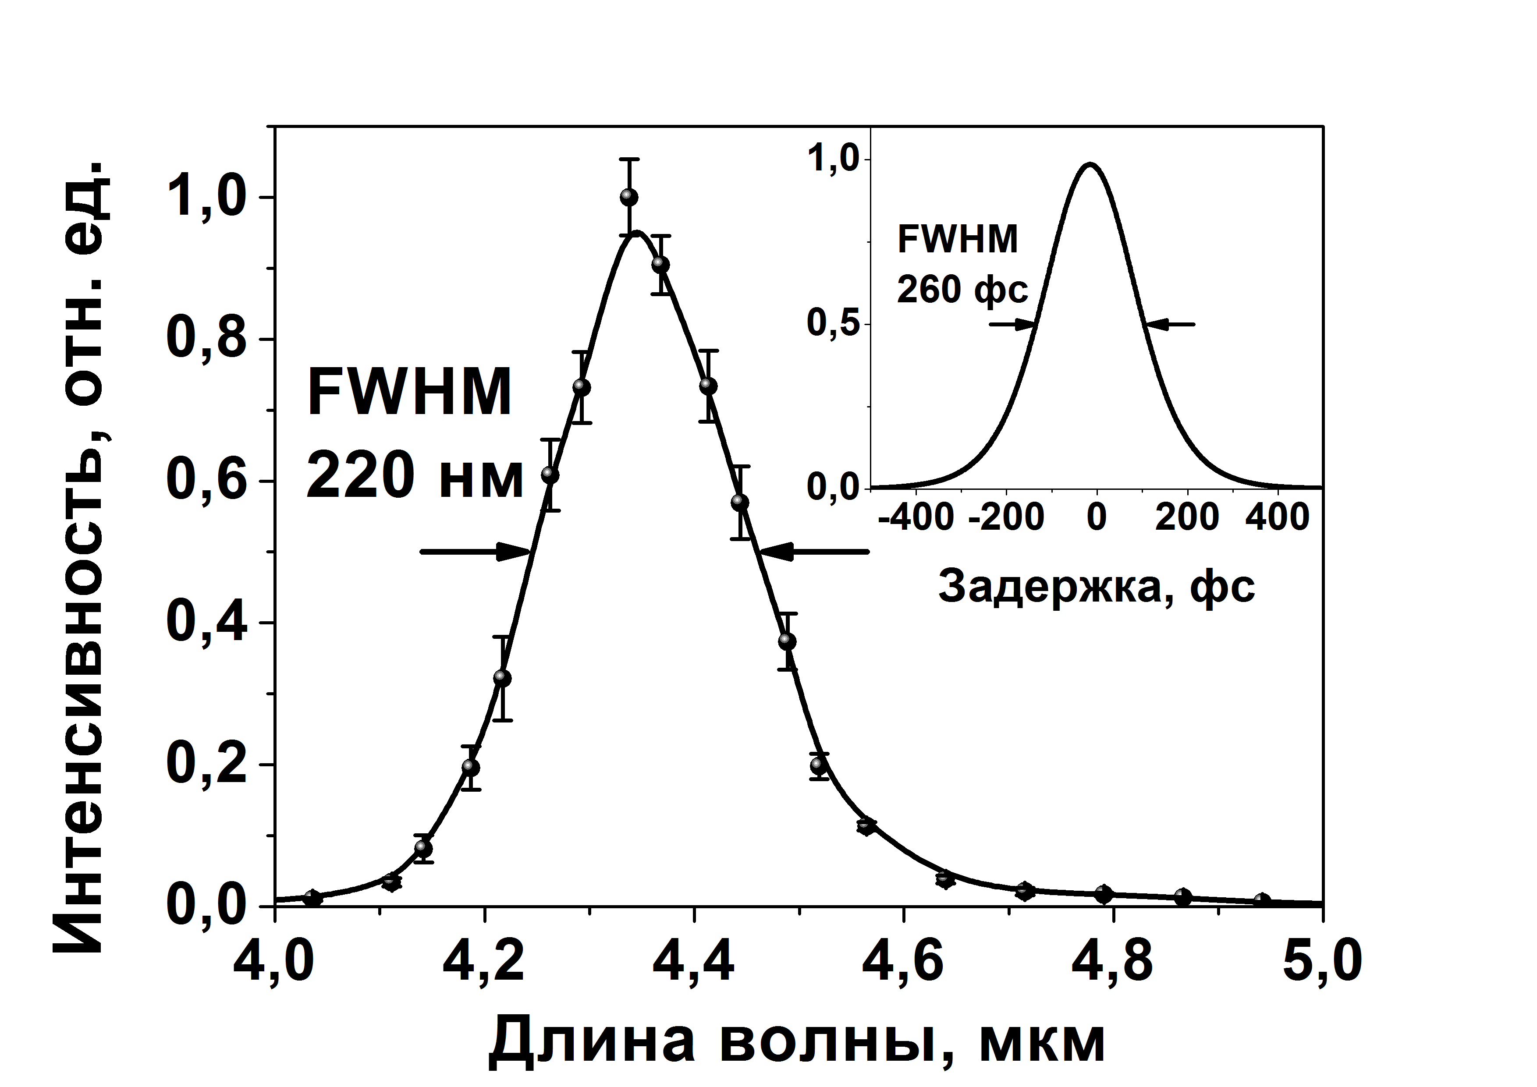
Рис. 1. Результаты измерений спектра и кросс-корреляционной функции (вставка) выходного ИК импульса.
Таким образом, на выходе из параметрического усилителя удалось получить затравочное излучение в среднем ИК диапазоне со следующими характеристиками: центральная длина волны 4,3 мкм, ширина спектра 220 нм, длительность 170 фс, энергия 350 нДж. Предварительные эксперименты с кристаллом Fe²⁺:ZnSe показали возможность дальнейшего эффективного усиления созданного затравочного излучения в схеме многопроходового усилителя.
Литература
- F. V Potemkin et al, "Toward a sub-terawatt mid-IR (4–5 μm) femtosecond hybrid laser system based on parametric seed pulse generation and amplification in Fe²⁺ :ZnSe," Laser Phys. Lett. 13, 015401 (2016).
- V. Petrov, "Frequency down-conversion of solid-state laser sources to the mid-infrared spectral range using non-oxide nonlinear crystals," Prog. Quantum Electron. 42, 1–106 (2015).

